Дополнительные публичные обсуждения проекта закона
Курской области
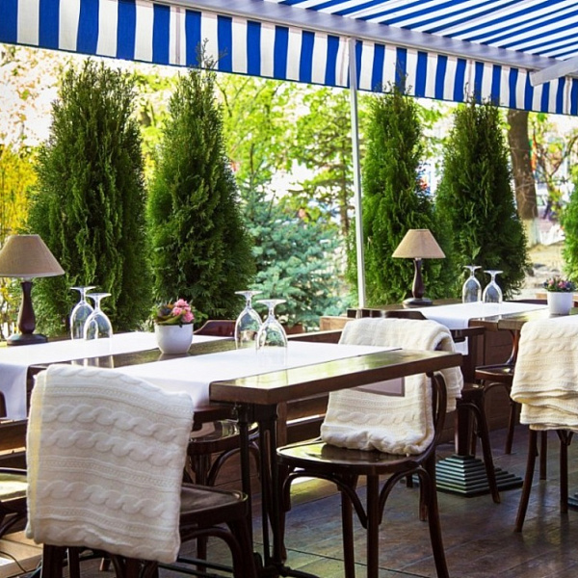
Министерство экономического развития, занятости населения и туризма Курской области проводит дополнительные публичные обсуждения в рамках процедуры оценки регулирующего воздействия по проекту закона Курской области «Об установлении требований к размещению и обустройству сезонных залов (зон) обслуживания посетителей, в которых может осуществляться розничная продажа алкогольной продукции при оказании услуг общественного питания».
Целями регулирования являются:
урегулирование правоотношений в сфере розничной продажи алкогольной продукции при оказании услуг общественного питания в Сезонных залах;
оказание поддержки и формирование равных условий для развития конкуренции добросовестным хозяйствующим субъектам при осуществлении деятельности по оказанию услуг общественного питания в текущих экономических условиях;
создание условий для обеспечения жителей региона качественными услугами общественного питания посредством установления единых требований к размещению и обустройству Сезонных залов, в которых осуществляется розничная продажа алкогольной продукции при оказании услуг общественного питания.
Предлагаем рассмотреть проект нормативного правового акта
на предмет наличия в нем положений, вводящих избыточные, необоснованные ограничения или обязанности для предпринимателей.

Подробная информация о проекте постановления размещена
в государственной информационной системе «Интернет-портал правовой информации Курской области» (https://kurskpravo.ru/). (Свои предложения
и замечания просим направить в электронном виде (doc*, rtf*) не позднее 25 мая 2026 года на адрес электронной почты ORV@rkursk.ru, контактное лицо: Савкова Олеся Ивановна, 8 (412) 54-03-02 (217).

